КНСБ и КТ „Подкрепа“ питат депутатите какво ще се случи с доходите без Бюджет 2026 г.
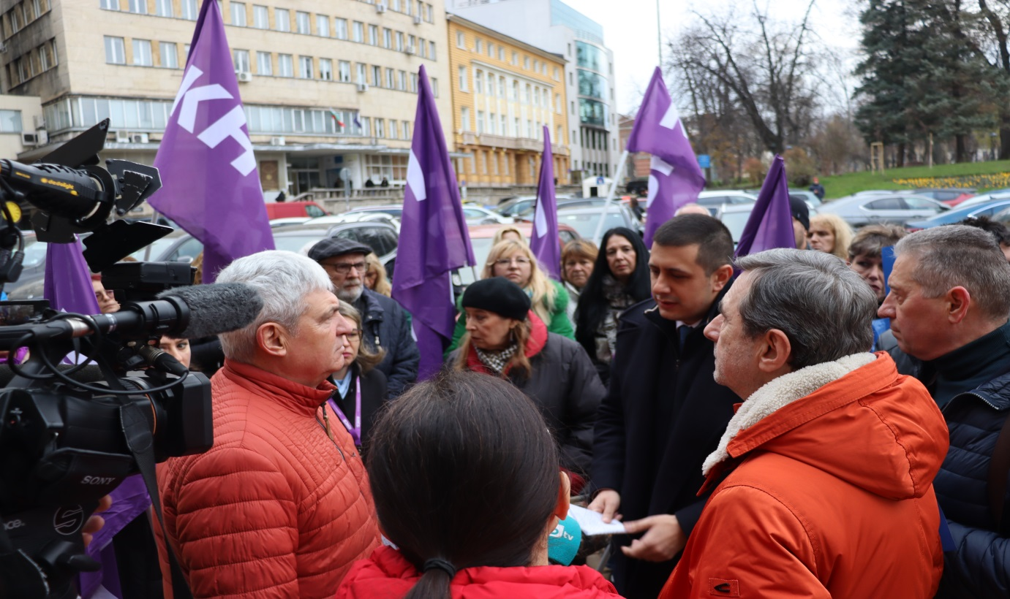
От името на своите членове ръководствата на КНСБ и КТ „Подкрепа“ се обърнаха днес, 12 декември, към депутатите от всички парламентарни групи с въпрос „Какво ще се случи с доходите ни през 2026 г., ако не бъдат приети внесените проектобюджети и бъде одобрен удължителен закон за Бюджет 2025 г.?“
Преди началото на днешното пленарно заседание представители на двете конфедерации раздадоха на народните представители списък с 15 конкретни въпроса, на които работещите в обществения сектор очакват отговор:
- Как ще се увеличи минималната работна заплата от 01.01.2026 г. на 620,20 евро, съгласно приетото вече Постановление на Министерския съвет за нейния размер?
- Ще се увеличат ли заплатите на педагогическия и непедагогическия персонал от 01.01.2026 г. в предучилищното и училищното образование с 10%, както предвижда настоящият проект на бюджет?
- Ще получат ли работещите в детско и училищно здравеопазване ръст на работните си заплати, както бе заложено в проекта на бюджет за 2026 г.?
- Ще се повишат ли заплатите на младите лекари, специализанти и специалисти по здравни грижи, както бе заложено в проекта на бюджет и обещавано многократно в публичното пространство?
- Работещите в „Български пощи“ ще получат ли заложеното увеличение в проекта на бюджет за 2026 г., така че да не получават нетни заплати под 1000 лв.?
- Ще получи ли БДЖ „Пътнически превози“ заложените 20 млн. евро в бюджета за повишение на възнагражденията на работещите в системата?
- Ще се увеличат ли заплатите на служителите в НОИ, АСП, АЗ и ГИТ, както бе заложено в проекта на бюджет, или за поредна година няма да получат съответстващо на експертната им работа възнаграждение?
- Ще има ли достатъчен ръст на субсидията за обществените медии (БНР, БТА и БНТ), както бе заложено в проекта на бюджет за 2026 г., който да позволи ръст на заплатите на работещите в тях с 15%?
- Ще получат ли заложените 10% увеличение на работните заплати пожарникарите, както и академичният и неакадемичният състав в университетите, както предвижда проекта на бюджет за 2026 г.?
- Ще получат ли заложените 10% увеличение на заплатите горските работници, ракетострелците, работещите в културните институти?
- Ще получат ли общините заложената субсидия в проекта на бюджет за 2026 г., която да позволи ръст на работните заплати в градския транспорт в София, Варна и Русе?
- Ще получат ли увеличение на заплатите си работещите в АПИ, както бе предвидено в проекта на бюджет за 2026 г.?
- Ще получат ли увеличение на заплатите си работещите в Агенция за ядрено регулиране, както бе заложено в проекта на бюджет?
- Ще се увеличат ли пенсиите по „швейцарското правило“ от 01.07.2026 г., както бе заложено в проекта на бюджет?
- Майчинството за втората година ще се повиши ли на 900 лв. (460,17 евро), както е заложено в проекта на бюджет на ДОО в момента?
От лятото на тази година различни браншови структури на КНСБ и КТ „Подкрепа“ протестират за увеличение на заплатите. Това бяха и нашите искания – за ръст, залегнали в проектобюджета за 2026 г., подкрепени и от работодателите, припомни президентът на КНСБ Пламен Димитров. Увеличение на възнагражденията очакват педагозите, за които няма предвидени в законите автоматизми, горските служители, младите лекари, медицинските сестри, ракетострелците от Агенцията за борба с градушките и още много, които вчера следобед ни стопиха телефоните, след като мандатоносителят и всички останали казаха, че няма да гласуват този бюджет, обясни президентът на КНСБ каква е причината двете конфедерации да се обърнат с конкретни питания към народните представители.
Той посочи, че двата синдиката очакват депутатите да прочетат въпросите и да си ги зададат, преди да гласуват каквото и да е. Ако не бъде приет бюджетът на НЗОК, който бе в дневния ред на парламента, няма как да бъде одобрена и голяма фискална рамка и няма да има връщане назад, защото служебният кабинет няма да внесе бюджет. Ще минем на удължителен закон, който е един мини борд, който дава възможност през януари да се харчат разходи до размера на тези през януари 2025 г., поясни Димитров. При този вариант той прогнозира силно недоволство от работещите в секторите, които остават без увеличение на заплатите.

